电子科技大学信息与软件工程学院

**实 验 报 告**

学 号 2017221105004

姓 名 邵安琦

（实验） 课程名称 面向对象程序设计（java）

理论教师 周帆

实验教师 何中海

**电 子 科 技 大 学**

**实 验 报 告**

**学生姓名：邵安琦 学号：2017221105004 指导教师：何中海**

**实验地点：信软楼西304 实验时间：2018.12.9**

1. **实验名称：**JDK使用及Java基础
2. **实验学时：**2
3. **实验目的：**熟悉JDK安装和参数方法；熟悉Java的基本结构，变量，数组，数据类型。
4. **实验原理：**java基础知识和jdk软件包参数方法
5. **实验内容：**

1、编写一个Java application，利用JDK软件包中的工具编译并运行这个程序，要求在屏幕上显示“Welcome to Java World！”;编写一个Java applet,使之能在浏览器窗口中显示“Welcome to Java applet World！”。

2、编写一个输出9*9乘法表的程序。

3、编写程序，计算一个整数的各位数字之和，例如，整数20170925，则计算并显示

2+0+1+7+0+9+2+5的值。

4、打印输出斐波拉契数列。

1. **实验器材（设备、元器件）：**

装有windows 10操作系统的pc，eclipse java软件开发工具，JDK软件包

1. **实验步骤：**

1.根据要求去oracle官网成功安装JDK软件包，设置好环境变量，编写一个PrintWelcomeToJavaWorld类，打印“Welcome to Java World！”；编写AppletPrint类，生成class文件，并编写AppletPrint的html文件，然后用浏览器打开html文件，浏览器输出Welcome to Java World！。

2.编写PrintMultiplicationTable类，在main方法中用for循环和print方法打印乘法表，生成class文件，运行代码。

3.编写SumDigit类，在main方法中实现整数的输入，并对整数数位的求和，生成class文件，运行代码。

4.编写PrintFibonacciSequence类，在main函数中实现给定长度的斐波那契数列的输出。

1. **实验结果与分析（含重要数据结果分析或核心代码流程分析）**

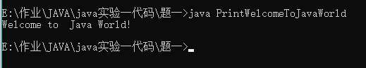代码 8-1 PrintWelcomeToJavaWorld类

class PrintWelcomeToJavaWorld {

public static void main(String args[]){

System.out.println("Welcome to Java World! ");

}

}

图 8-1 实验内容一实验结果

代码 8-2 AppletPrint类

<HTML>

<BODY>

<APPLET CODE="AppletPrint.class"WIDTH =500 HEIGHT=200>

</APPLET>

</BODY>

</HTML>

import java.applet.Applet;

import java.awt.Graphics;

public class AppletPrint extends Applet{

public void paint(Graphics g){

g.drawString("Welcome to Java applet World!", 50,25);

}

}

代码 8-3 html文件

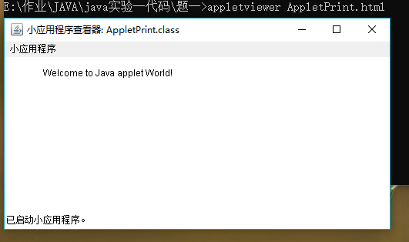

图 8-2 实验内容一实验结果

class PrintMultiplicationTable {

void printfTable() {

for ( int i =1 ; i <= 9 ; i++ )

{for( int j = 1 ; j <=i ; j++ )

System.out.print(j+"*"+i+"="+j*i+" ");

System.out.println();}

}

public static void main(String args[]) {

PrintMultiplicationTable example = new PrintMultiplicationTable();

example.printfTable();

}

}

代码 8-4 PrintMultiplicationTable类

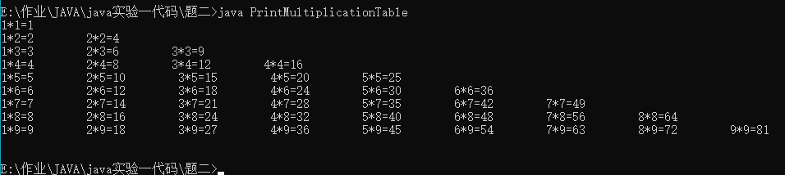图 8-3 实验内容二实验结果

import java.util.*;

class SumDigit {

private long target;

SumDigit (long target) {

this.target = target;

}

int Sum() {

long i = target;

int j =0 ;

while ( i != 0) {

j += i % 10 ;

i /= 10;

}

return j;

}

public static void main(String args[]) {

long target;

System.out.print("请输入数字:");

Scanner in = new Scanner(System.in);

target = in.nextLong();

SumDigit example = new SumDigit(target) ;

System.out.println(example.Sum());

in.close();

}

}

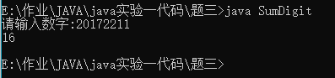代码 8-5 SumDigit类

图 8-4 实验内容三实验结果

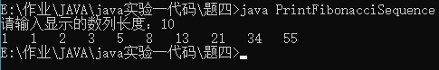代码 8-6 PrintFibonacciSequence类

import java.util.*;

class PrintFibonacciSequence {

void print( int n) {

int prefirst = 1;

int presecond = 0;

int present ;

for (int i = 1 ; i <=n ; i ++ ) {

present = presecond + prefirst ;

System.out.print(present+" ");

prefirst = presecond;

presecond = present ;}

}

public static void main(String args[]) {

int n;

System.out.print("请输入显示的数列长度：");

Scanner in = new Scanner(System.in);

n = in.nextInt();

PrintFibonacciSequence example = new PrintFibonacciSequence();

example.print(n);

}

}

图 8-5 实验内容四实验结果

1. **总结及心得体会：**

通过本次学习，加深了对jdk软件包的使用。初步掌握了java基础知识的运用，理解了java面向对象的特性。

1. **对本实验过程及方法、手段的改进建议：**

本次试验写代码时还是按照面向过程的方式思考，应加强面向对象思考，另外，代码排版也存在问题，书写应按要求进行书写。

**报告评分：**

**指导教师签字：**